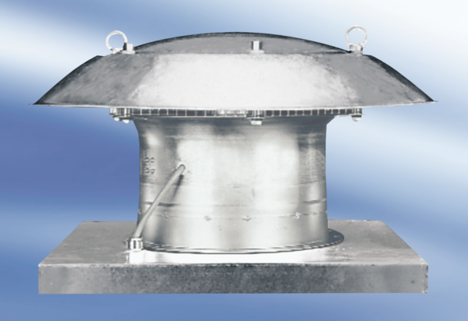Aksijalni krovni ventilator DZD 25/42 AJedinica za pakiranje: 1 komAsortiman:
Broj artikla: 0087.0431Proizvođač: MAICO

